Объездную дорогу деревни Старосырово отремонтировали в Рязановском
08.05.2019
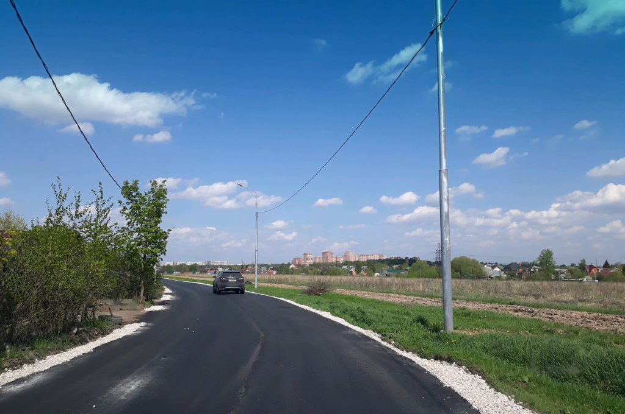

Объездную дорогу деревни Старосырово отремонтировали в Рязановском. Фото предоставила Наталья Палюхевич

Представители подрядной организации завершили 7 мая ремонт объездной дороги в деревне Старосырово на территории поселения Рязановское.

— Специалисты восстановили и выровняли асфальтобетонное покрытие проезжей части. Кроме того, подрядчики выполнили работы по укреплению обочин объекта дорожного хозяйства, — поделилась пресс-секретарь администрации поселения Рязановское Наталья Палюхевич.

Она уточнила, что план реализовали в соответствии с муниципальным контрактом.

Работы организовали в рамках программы «Обеспечение безопасности дорожного движения и содержание объектов дорожного хозяйства на территории поселения Рязановское на 2018-2020 годы».

Адрес страницы: http://tinao.mos.ru/presscenter/news/detail/8071781.html
Префектура Троицкого и Новомосковского административных округов города Москвы

